班级动态(12.10)
- 区域游戏
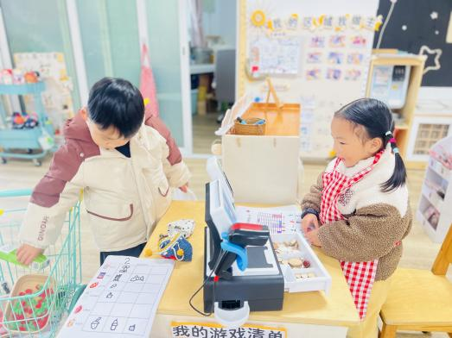 | 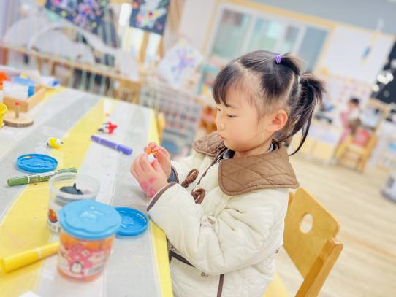 | 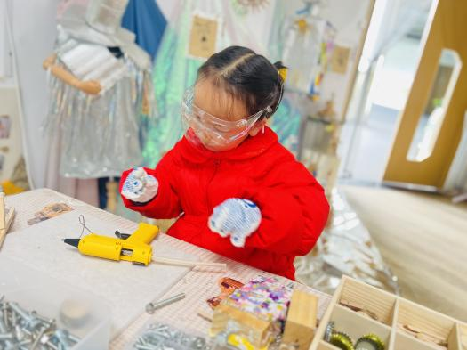
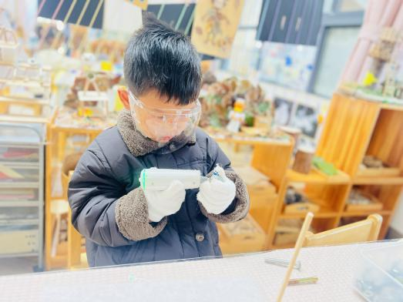 | 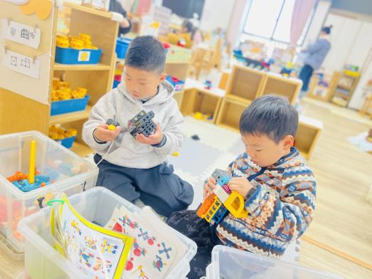 | 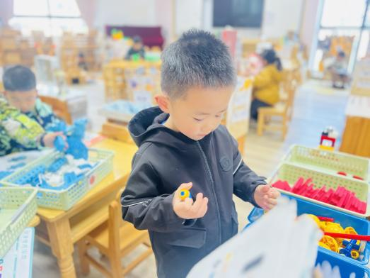
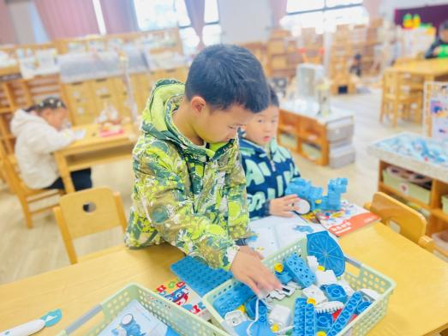 | 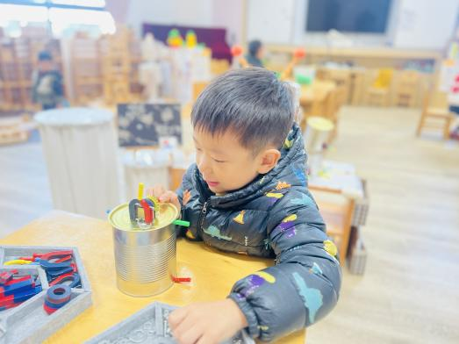 | 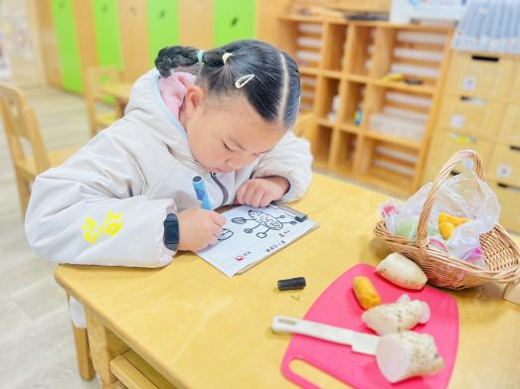
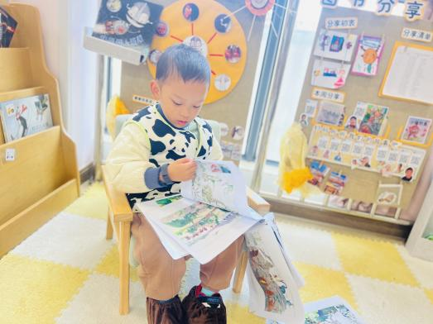 | 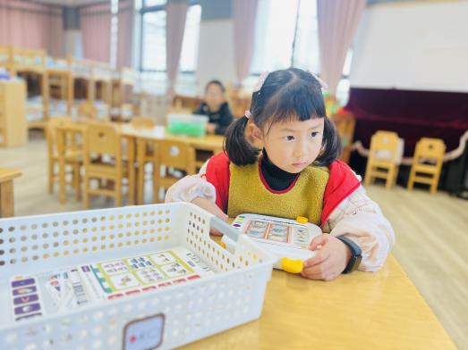 | 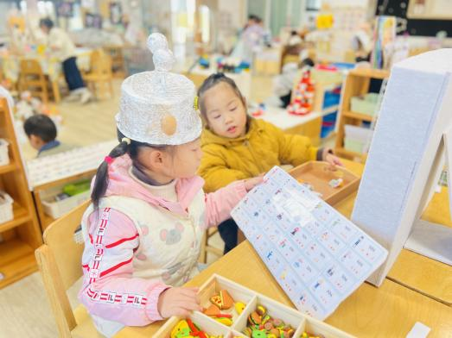
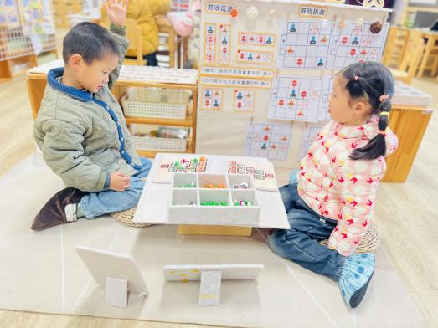 | 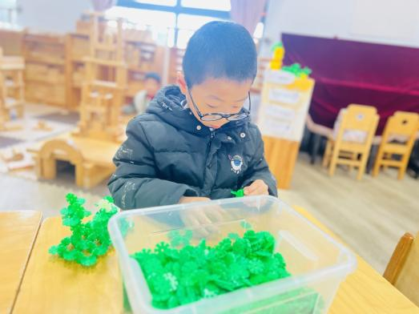 | 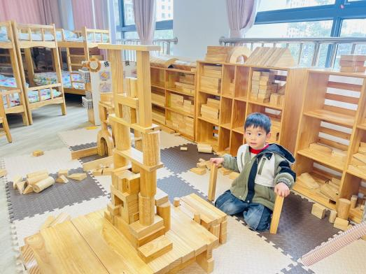
- 户外活动
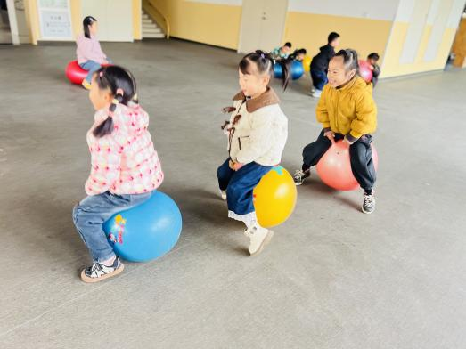 | 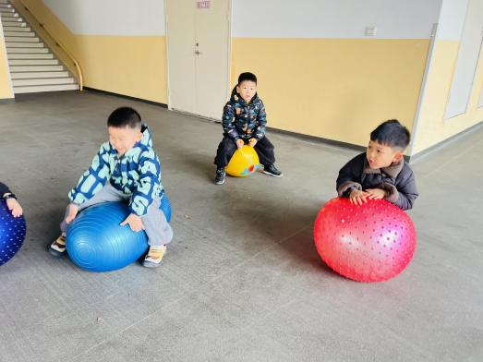 | 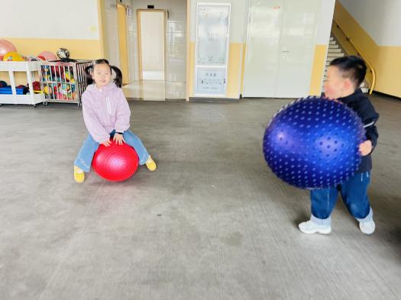
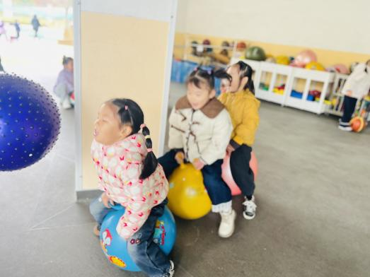 | 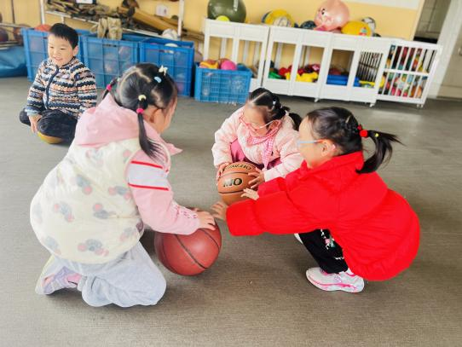 | 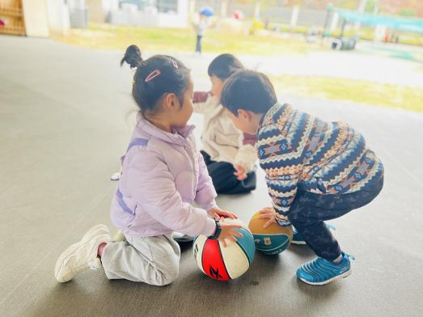
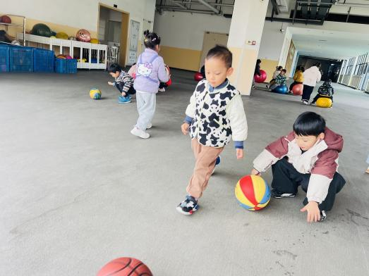 | 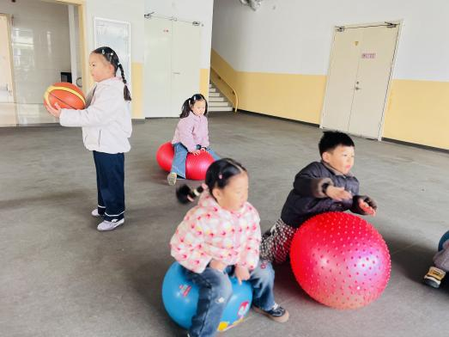 | 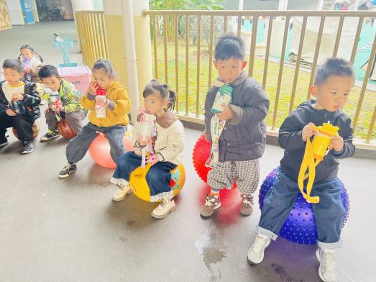
三、集体活动：语言：大树和小鸟
这是一节习惯培养类的健康活动。众所周知，早睡早起身体好，早上的空气非常的新鲜，早起后可以到阳台或者是户外呼吸一下新鲜的空气，这对身体是非常有好处的。另外早起可以让我们有更充裕的时间享用营养丰富的早餐、进行适当的晨练、精神饱满地迎接新的一天，所以我们又必要从小培养幼儿早起的好习惯。但是冬天是个寒冷的季节，幼儿赖床的现象越来越多，基于以上情况我们预设了本次活动，本次活动通过观看视频和谈话、讨论等方式帮助幼儿了解赖床的危害性，知道早起有益于身体健康，进一步培养幼儿早睡早起的好习惯。
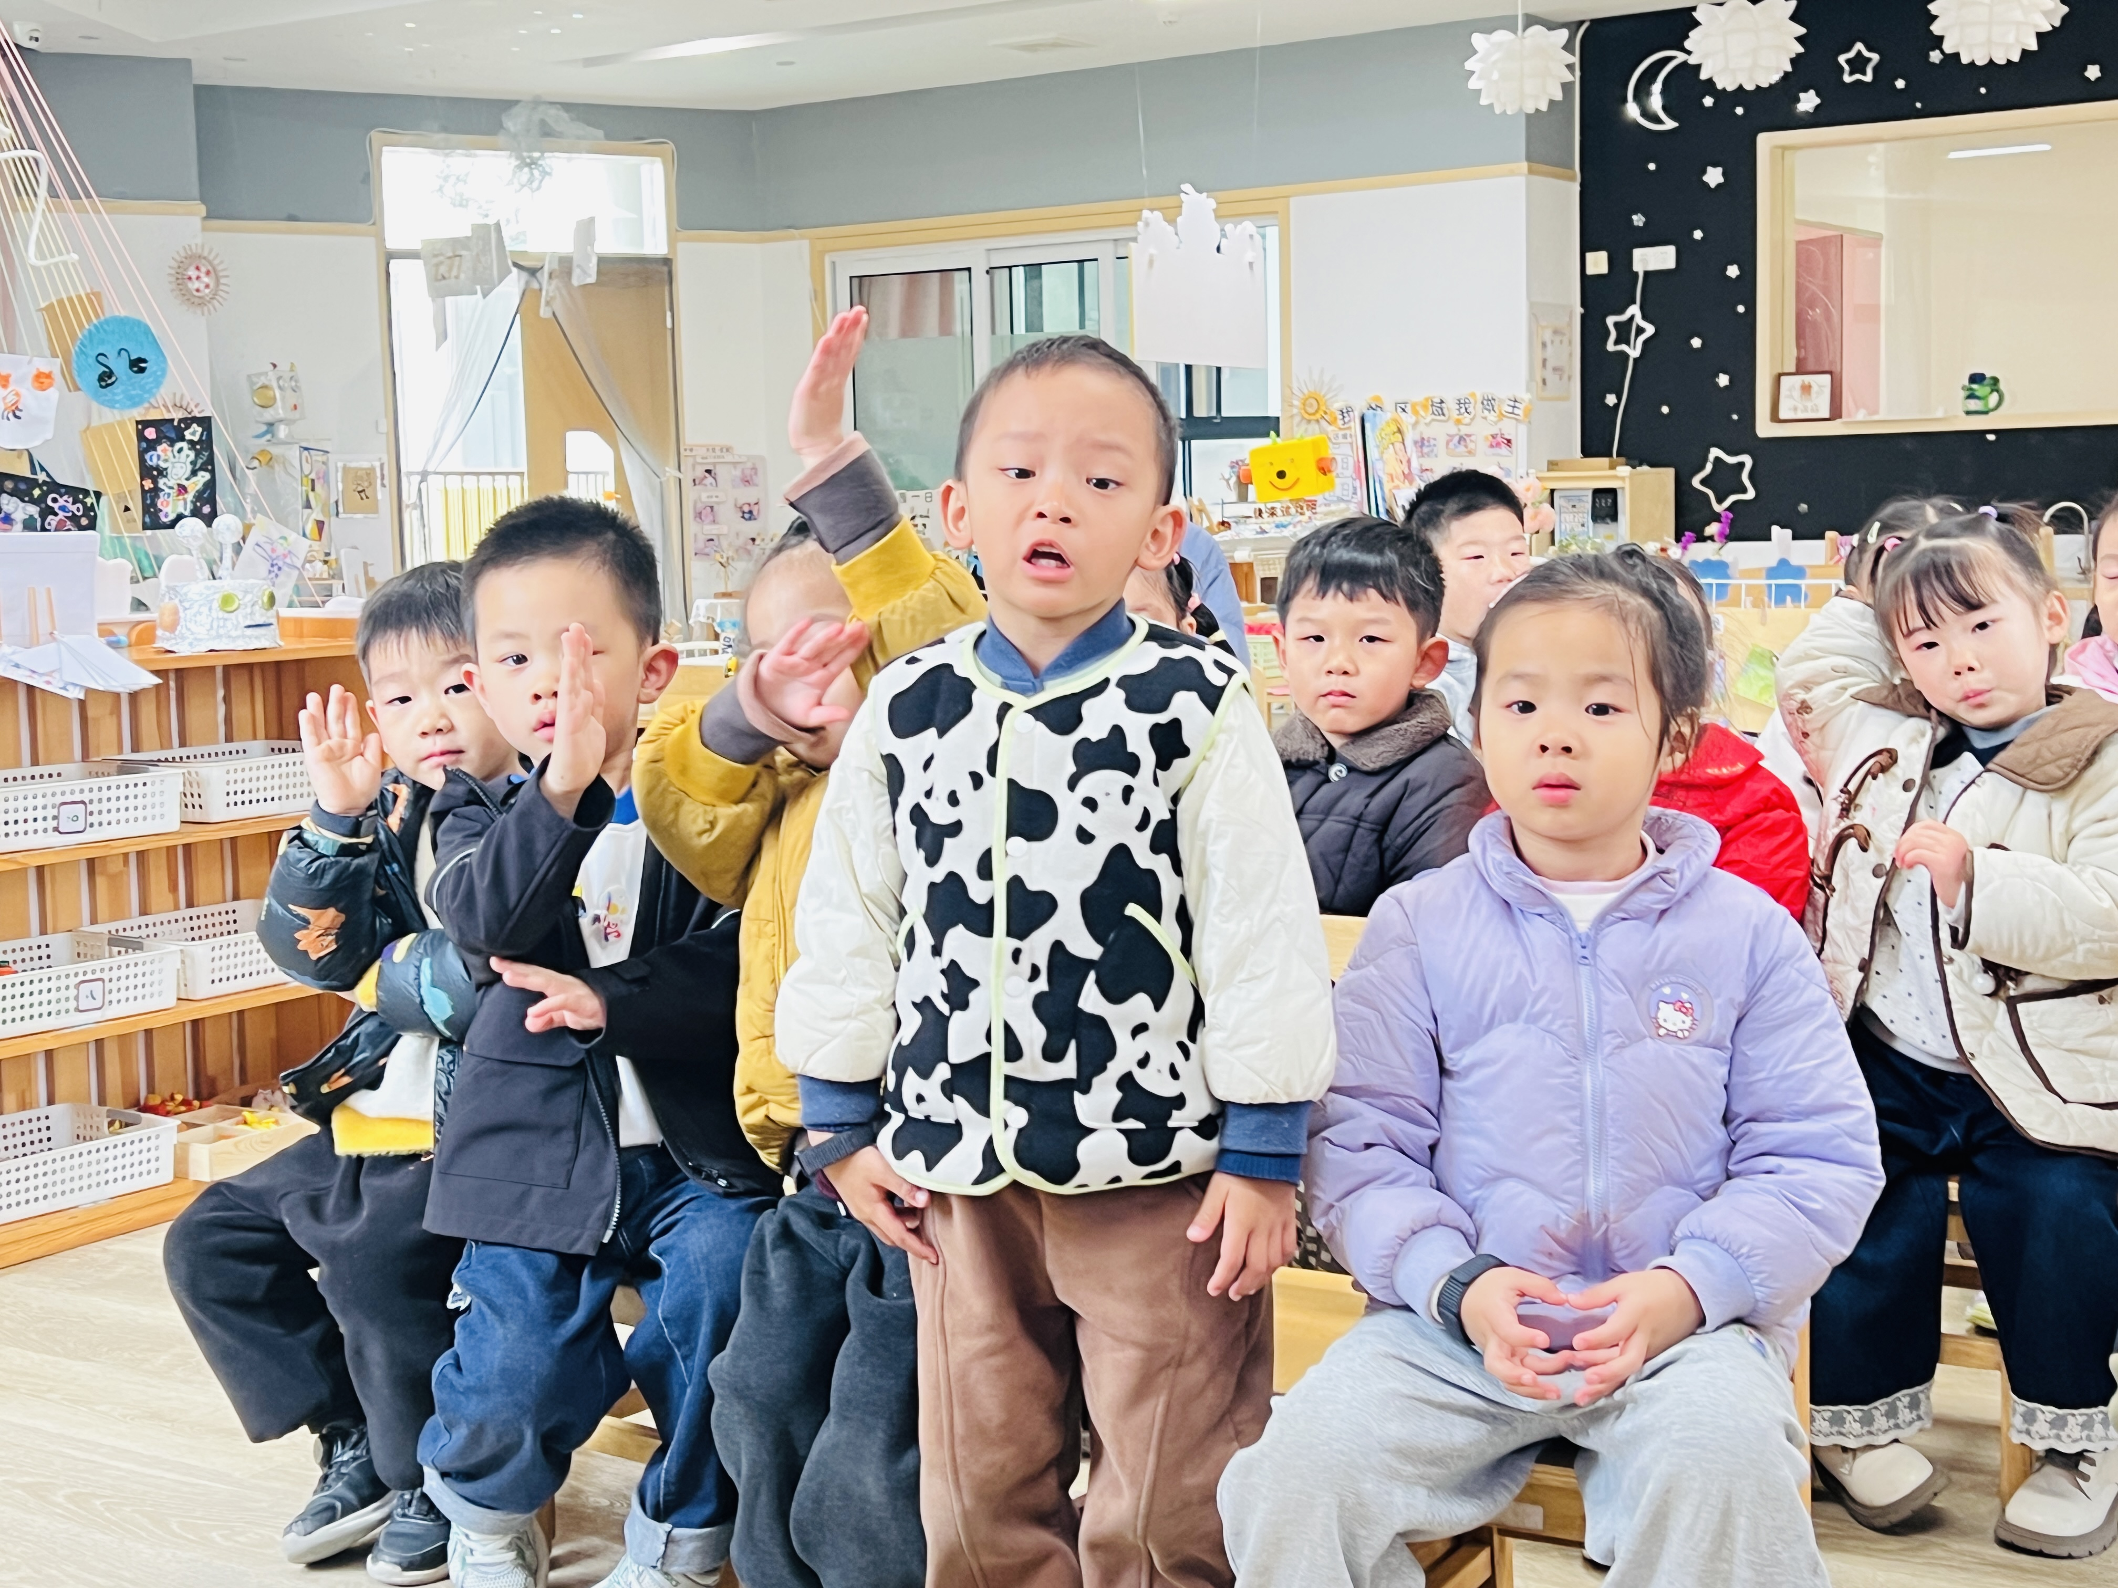 | 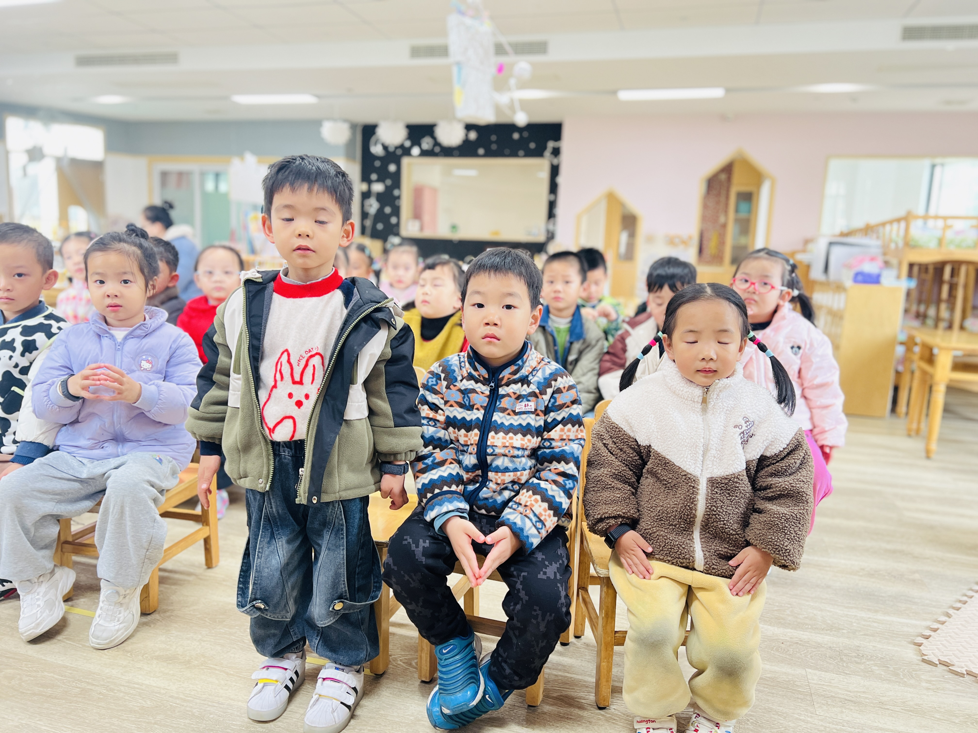 | 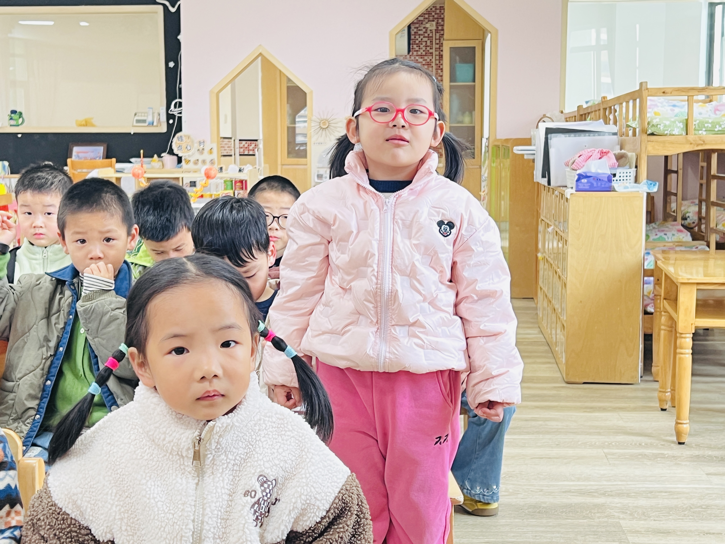
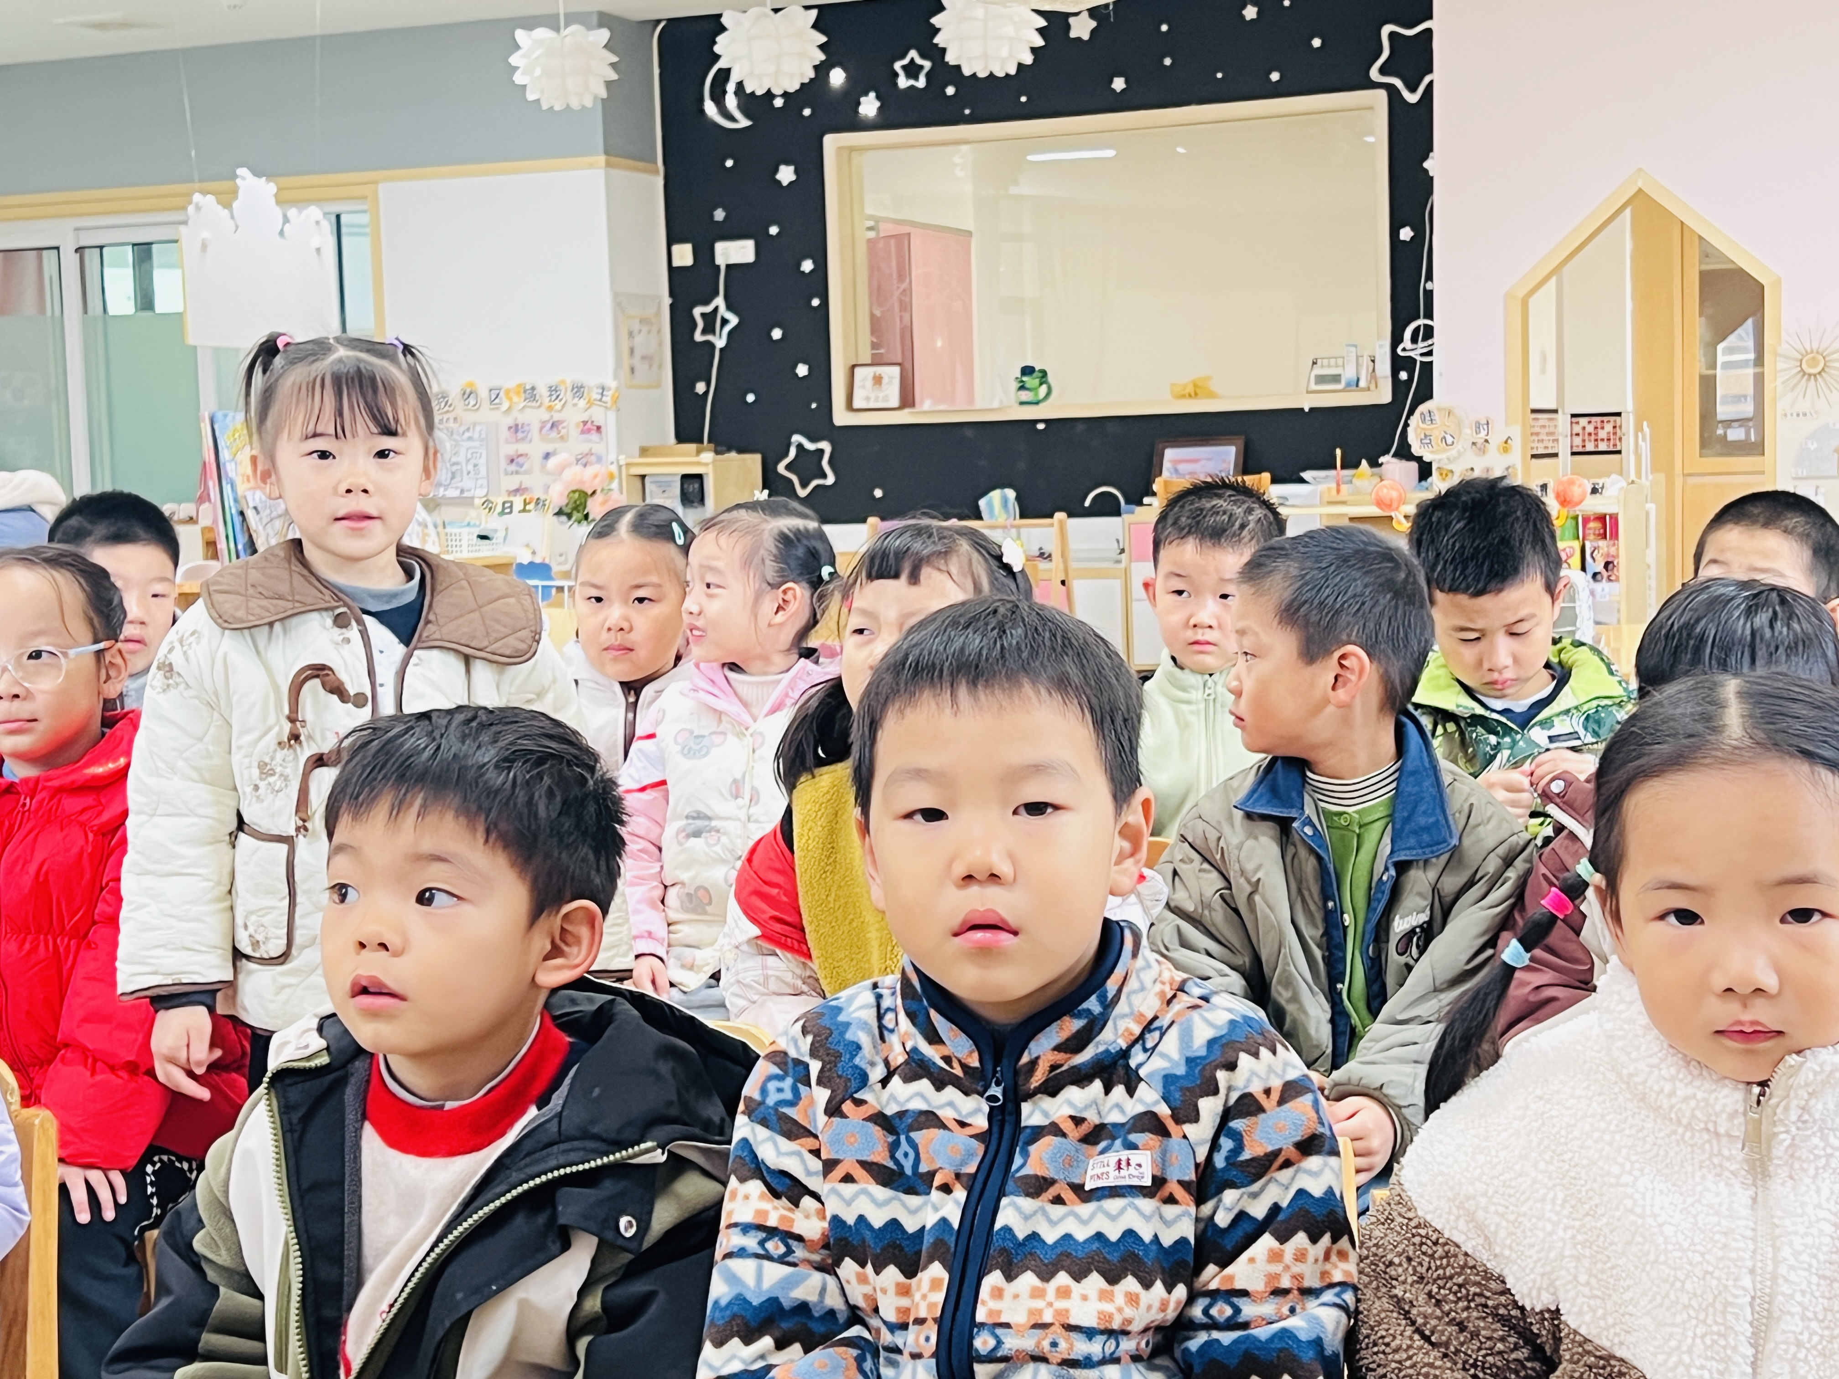 | 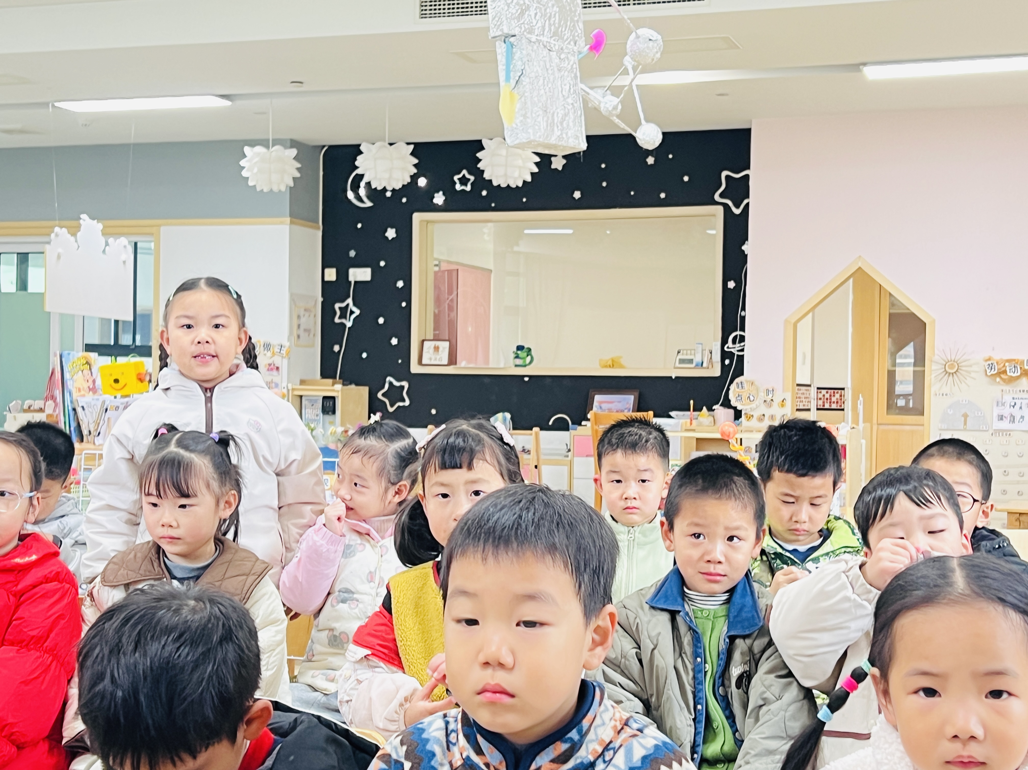 | 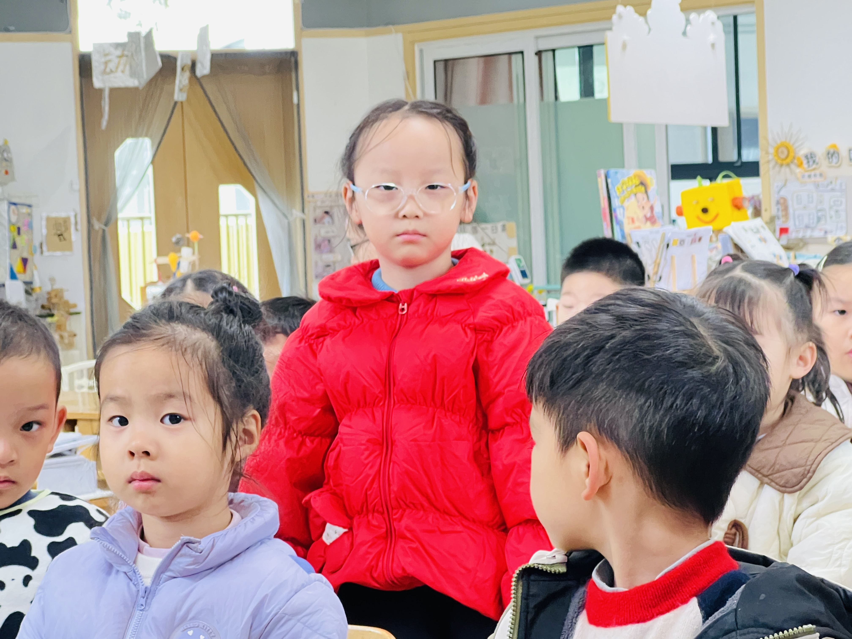
- 午餐
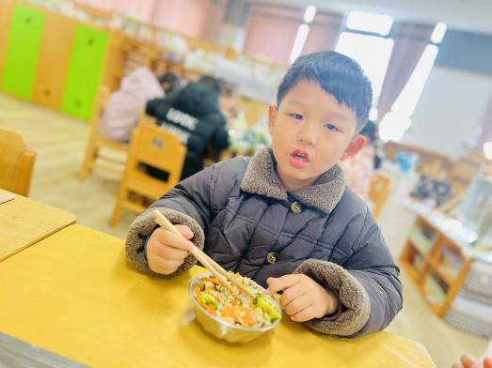 | 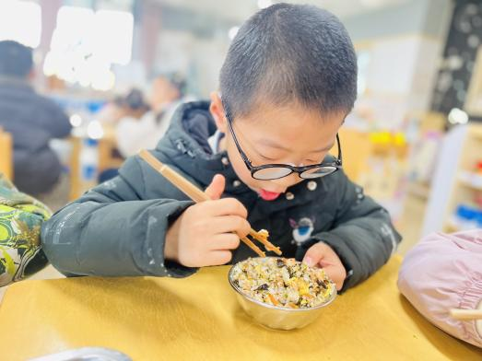 | 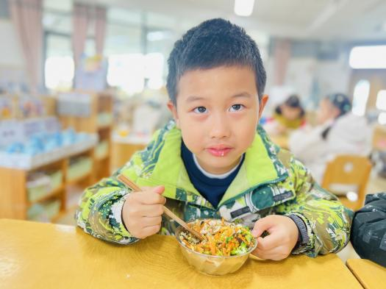
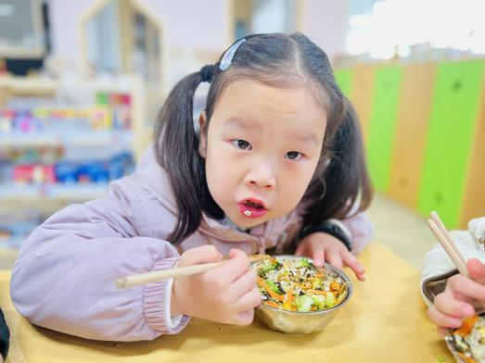 | 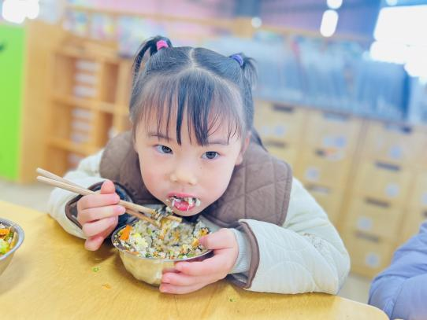 | 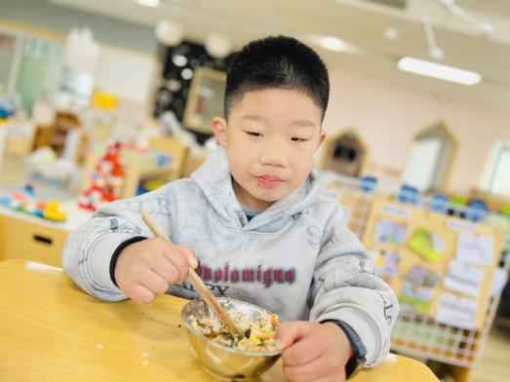
五、家园配合
随着流感和诺如病毒高发季节的来临，常州疾控也发布了12月健康提示，倡导学校和家庭共同努力，加强防控工作。请务必关注孩子们的健康，尽量避免带他们去人流密集的封闭空间游玩。同时，关注幼儿的个人卫生，勤洗手、定期剪指甲，以减少病毒传播的风险。在日常生活中，确保孩子们的健康饮食，增强体质，适当进行户外活动，提升免疫力。如果发现幼儿有任何身体不适，也请及时告知班级老师。让我们共同携手，做好流感和诺如病毒的防控工作，保护孩子们的健康。

